Муниципальное автономное образовательное учреждение
муниципального образования «город Бугуруслан»
«Детский сад комбинированного вида №16»

Конкурс «Педагогический дебют-2021»
Номинация: «Молодые воспитатели дошкольных образовательных организаций»

Образовательный проект:
«Куклы наших бабушек »
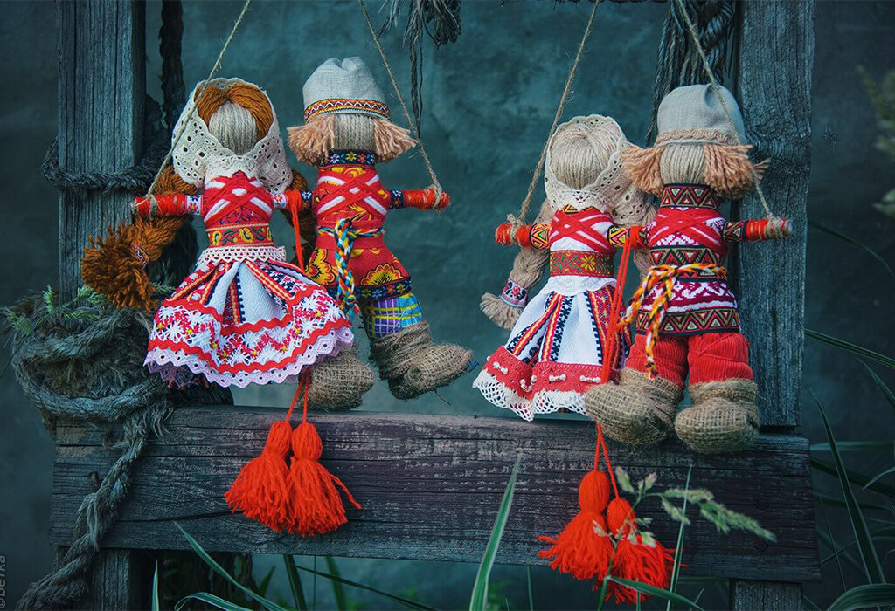

Автор проекта:
Кобзева Ольга Александровна,
воспитатель МАДОУ «Д/с№16»

город Бугуруслан, 2020

«Музей – это дверь в прошлое и окно в будущее»
Петер Кампитс

1.Обоснование необходимости проекта | Приобщение детей к истокам народной культуры является актуальной темой в наше современное время. Детям обязательно нужно знать историю своего народа, его традиции, культуру, промыслы, чтобы чувствовать себя частью русского народа, ощутить гордость за свою страну, богатую славными традициями.  Сохраняя и передавая следующим поколениям культурные и нравственные ценности русского народа, нужно возвращать в нашу жизнь и жизнь наших детей русскую самодельную куклу. Русская кукла считается одним из самых загадочных символов России. Это не просто детская игрушка, это неотъемлемый атрибут древних обрядов.  Почему я выбрала куклу, как средство приобщения детей к народной культуре? Кукла – первая игрушка, поэтому она близка и понятна ребенку. Рукотворная тряпичная кукла – часть народной традиции. Изготавливая ее, ребенок узнает историю своего народа.
2 Цель и  основные задачи проекта | Цель проекта: способствовать развитию у детей познавательно-творческой активности, наблюдательности, стремления к самостоятельному творчеству.
2 Цель и  основные задачи проекта | Основные задачи проекта:  - познакомить с историей возникновения кукол, способами их использования;  -познакомить с техникой изготовления народной тряпичной куклы;  -развивать и обогащать знания о куклах, их разновидностях, способы изготовления, материалах, используемых для изготовления;  -воспитывать интерес к народной тряпичной кукле и бережное отношение к культуре своего народа, воспитывать любовь и гордость к своей Родине;  -воспитывать интерес и любовь к творчеству, народным играм, народной музыке;  -вовлечение родителей в творческую и продуктивную деятельность.
3.Участники проекта | Воспитанники подготовительной к школе группы, педагоги, родители.
4.Страте  гия и механизмы достиже-  ния поставлен-  ной цели и задач | I. Организационный этап  1.Создание плана проекта; (Приложение 1)  2. Постановка целей и задач проекта;  3. Определение направлений, объектов и методов;  4. Подбор оборудования и материалов;  5. Предварительная работа с детьми и родителями.  II. Практико-ориентировочный этап  В процессе реализации проекта использовались различные виды деятельности: беседы с детьми по теме проекта «История возникновения куклы» (Приложение 2); прослушивание песен, сказок, рассказов по теме проекта. Знакомство с народным фольклором и народными играми.  Творческие работы детей. «Рисование фартука для матрёшки» (Приложение 3); изготовление разнообразных тряпичных кукол; детско-родительские проекты.  III Заключительный этап  Анализ и оценка результатов проекта
5.Рабочий план реализации проекта | 1. Собрать информацию об истории народной тряпичной куклы.  2. Создать мини-музей «Куклы наших бабушек».  3. Разработать рекомендации по созданию проектов с детьми (Приложение 7, 8).  4. Создать арт-объекты и макеты для мини-музея «Куклы наших бабушек».  Оформление мини-музея. ( Приложение 4)  5. Провести мастер-класс с педагогами и родителями «Изготовление куклы-оберега «Кормилка». (Приложение 5)  6. Разработка цикла занятия «Изготовление тряпичных кукол».  7. Составление образовательного маршрута совместной деятельности родителей и детей по изготовлению «Здравствуй, кукла! Как живёшь?» (Приложение 9).
6.Прогнози-руемые  результаты реализации проекта | - сформируются информационно-коммуникативная, трудовая, социальная, креативная компетентности;  - расширятся представления о истоках народной культуры, через народную тряпичную куклу;  - повысятся воспитательные компетентности родителей в социокультурном образовании дошкольников, через реализацию детско-родительских проектов.
7.Оценка эффектив-ности реализации проекта | Реализация циклов познавательных мероприятий с детьми в рамках проекта способствовала повышению уровня проявления самостоятельности, активности, инициативности, коммуникативных способностей детей, а так же укрепило детско-родительские отношения и сотрудничество ДОУ и семьи.  Дети познакомились с историей своего народа, его традициями, культурой, промыслами, стали чувствовать себя частью русского народа, ощутили гордость за свою страну, богатую славными традициями.
8.Оценка рисков | - отсутствие заинтересованности у родителей и детей к участию в проекте;  -возникновение дефицита времени при работе над проектом.
9.Дальней-  шее  развитие проекта | Продолжить организацию среды, в которой дети могут легко погрузиться в быт народов проживающих на данной территории: татарского, мордовского, немецкого и других народностей. Продолжать знакомить с характерными предметами быта, народным творчеством, местным фольклором, с народными играми. Активно сотрудничать с краеведческим музеем и детской библиотекой по проведению мастер-классов данных специалистов с детьми и проведение выставок.
10.Ресурсы | Методическая литература  1. Рыжова, Н., Логинова, Л. Мини-музей в детском саду [Текст]. М.: Линка-Пресс, 2016 г.  2. Лыкова, Л. «Я леплю свою игрушку»  3. Бударина, Т. А. Знакомство детей с русским народным творчеством [Текст]: методическое пособие для педагогов дошкольных образовательных учреждений. СПб.: «Детство-Пресс», 2015. – 384 с.  Детская литература  6. Н. Г. Юрина. Я познаю мир. Игрушки: Детская энциклопедия. М.: АСТ, 2017. – С. 492  7. Русские народные сказки «Василиса Прекрасная», «Крупеничка», «Десятиручка», стихи и загадки.  Электронные (интернет) ресурсы:  8. Тряпичные куклы: www.rukukla.ru  9. Тряпичные куклы: www.krupenichka.ru

